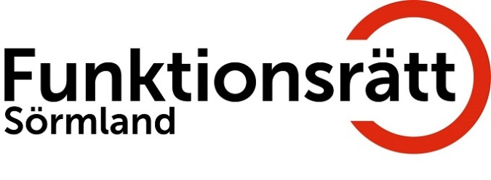

Eskilstuna 2024-10-22

**FÖRSLAG TILL DAGORDNING**

**Styrelsemöte, Funktionsrätt Sörmland**

**Tid:** **Onsdagen den 30 oktober, klockan 10.00**

**Fika från 09.30**

**Viktigt att vi kommer igång med mötet klockan 10.**

**Plats: Funktionsrätt Nyköping**

**OBS!! Viktigt att du omgående anmäler dig på hemsidan om du kommer till mötet eller inte.**

**Möjlighet finns att beställa lunch, meddelas vid ankomsten.**

**Covid-19.** Vi följer myndigheternas rekommendationer. Vid sjukdomssymptom uppmanas du stanna hemma.

**OBS!! Tänk på att undvika starka dofter såsom parfym, rakvatten etc!**

**Under mötets gång hoppas vi att Socialdemokraterna har möjlighet att närvara för att diskutera ekonomin.**

§§ 89 – 99

**§ 89. Öppnande**

**§ 90. Val av justerare**

**§ 91. Fastställande av dagordning**

**§ 92. Anmälan av föregående protokoll**

**§ 93. Ekonomi**

1. Ekonomisk rapport
2. Region Sörmland
3. Övrigt

**§ 94. Rapporter**

1. Personalrapport
2. Anställning ny personal
3. Övrigt

**§ 95. Aktuellt i föreningen**

1. Aktiviteter
2. Beslut som ska fattas på ordförandemötet den 27

november 2024



**§ 96. Skrivelse**

**§ 97. Övriga frågor**

**§ 98. Nästa styrelsemöte blir den 4 december, klocka**

**10.00, i Eskilstuna eller via zoom**

§ 99. Avslutning

FRS, styrkallelse, 20241030, gb